Publicado no D.O.C. São Paulo,6, Ano 67 Terça-feira

11 de Janeiro de 2022

GABINETE DO PREFEITO
RICARDO NUNES

DESPACHOS DO PREFEITO

6027.2020/0006286-6 - NADIME BOUERI NETTO COSTA,
RF 621.200.6 vínculo 1 - Excesso sobre o limite remuneratório constitucional. Corte remuneratório. Bonificação por Resultados.
Recurso hierárquico - I - À vista dos elementos contidos no presente, em especial a manifestação da Assessoria Jurídica deste Gabinete (doc 055926134), CONHEÇO do recurso hierárquico interposto por NADIME BOUERI NETTO COSTA, RF 621.200.6 vínculo 1, e, no mérito, NEGO-LHE PROVIMENTO, ficando mantida a decisão proferida pela então Secretária Municipal de Gestão, cujos fundamentos restaram inabalados. - II - Dou por encerrada a instância administrativa.

SECRETARIAS

FUNDAÇÃO PAULISTANA DE EDUCAÇÃO E TECNOLOGIA

GABINETE DIRETOR GERAL

DESPACHO AUTORIZATÓRIO

SEI nº8110.2021/0000159-8
ASSUNTO: Contratação de empresa especializada em Prestação de Serviços de Vigilância e Segurança Patrimonial desarmado para a Escola Municipal de Educação Profissional e Saúde Pública Prof. Makiguti e para o Centro de Formação Cultural Cidade Tiradentes, ambos localizado na Cidade Tiradentes, São Paulo – SP, administrado pela Fundação Paulistana de Educação Tecnologia e Cultura, com a finalidade de exercer preventivamente a proteção do patrimônio e das pessoas que se encontram nos limites da localidade a ser vigiada, com a efetiva cobertura dos postos relacionados na Tabela de Locais. conforme especificações constantes do Anexo I deste Edital.
Pregão Eletrônico.
I - À vista da instrução do presente processo, em conformidade com a Lei Municipal nº. 13.278/2002, os Decretos Municipais nº. 44.279/2003 e n° 46.662/2005, as Leis Federais nº.
10.520/2002 e nº. 8.666/1993, e demais normas complementares, bem como demais elementos do presente, em especial a manifestação da Assessoria Jurídica desta Fundação (Parecer FUNDATEC/AJ n.º 056853289) APROVO a minuta do edital anexa sob o Documento SEI n.º 056449345 e AUTORIZO a abertura de procedimento licitatório, na modalidade PREGÃO ELETRÔNICO, objetivando a contratação de empresa para Prestação de Serviços de Vigilância e Segurança Patrimonial desarmado para a Escola Municipal de Educação Profissional e Saúde Pública Prof. Makiguti e para o Centro de Formação Cultural Cidade Tiradentes, ambos localizado na Cidade Tiradentes, São Paulo – SP, administrado pela Fundação Paulistana de Educação Tecnologia e Cultura, com a finalidade de exercer preventivamente a proteção do patrimônio e das pessoas que se encontram nos limites da localidade a ser vigiada, com a efetiva cobertura dos postos relacionados na Tabela de Locais. conforme especificações constantes do Anexo I deste Edital.
II - Todo procedimento licitatório deverá ser acompanhado e fiscalizado pela Comissão Permanente de Licitação, instituída pela Portaria 60/Fundação Paulistana/2021.

SERVIDORES PAG. 24

DESENVOLVIMENTO ECONÔMICO, TRABALHO E TURISMO

GABINETE DA SECRETÁRIA

DESPACHO DO CHEFE DE GABINETE

6064.2022/0000027-0
I – No exercício da competência delegada ao chefe de gabinete por meio da Portaria 38/13 - SDTE, de 25 de setembro de 2013, art. 1º, inciso XI, à vista dos elementos contidos no Processo Administrativo 6064.2022/0000027-0, em especial a manifestação do Departamento de Gestão de Pessoas desta Pasta sob doc. 057148690, AUTORIZO a alteração de férias do servidor JOSÉ ROBERTO RANGEL, RF 884.938.2, referente ao exercício de 2022, conforme contido no doc. 057133135, observado o Comunicado 59/2021 - SEGES/DEF.

QUADRO DOS PROFISSIONAIS DE GESTÃO
GOVERNAMENTAL - QPGG

PROGRESSÃO FUNCIONAL FORMALIZADA
NOS TERMOS DO ART. 18 DA LEI Nº 16.193/2015:

Com fundamento no Decreto Nº 57.012 de 23 de Maio de 2016, tendo sido atendido o critério da legislação vigente,
PROGRIDO o(s) servidor(es) abaixo identificado(s):

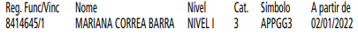

EDITAIS PAG. 42

DESENVOLVIMENTO ECONÔMICO, TRABALHO E TURISMO

GABINETE DA SECRETÁRIA

RELAÇÃO DE COMPRAS E SERVIÇOS EFETUADOS EM DEZEMBRO DE 2021.

ART.116 DA L.O M.S.P. E ART.16 DA LEI NR. 8.666/93
U. O. – 30.10. – SMDET - GABINETE DA SECRETÁRIA

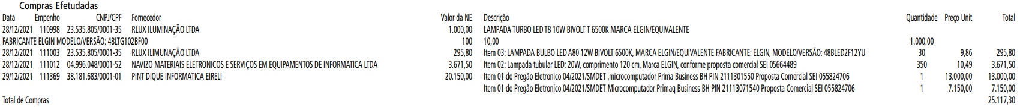

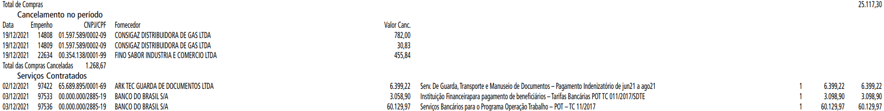

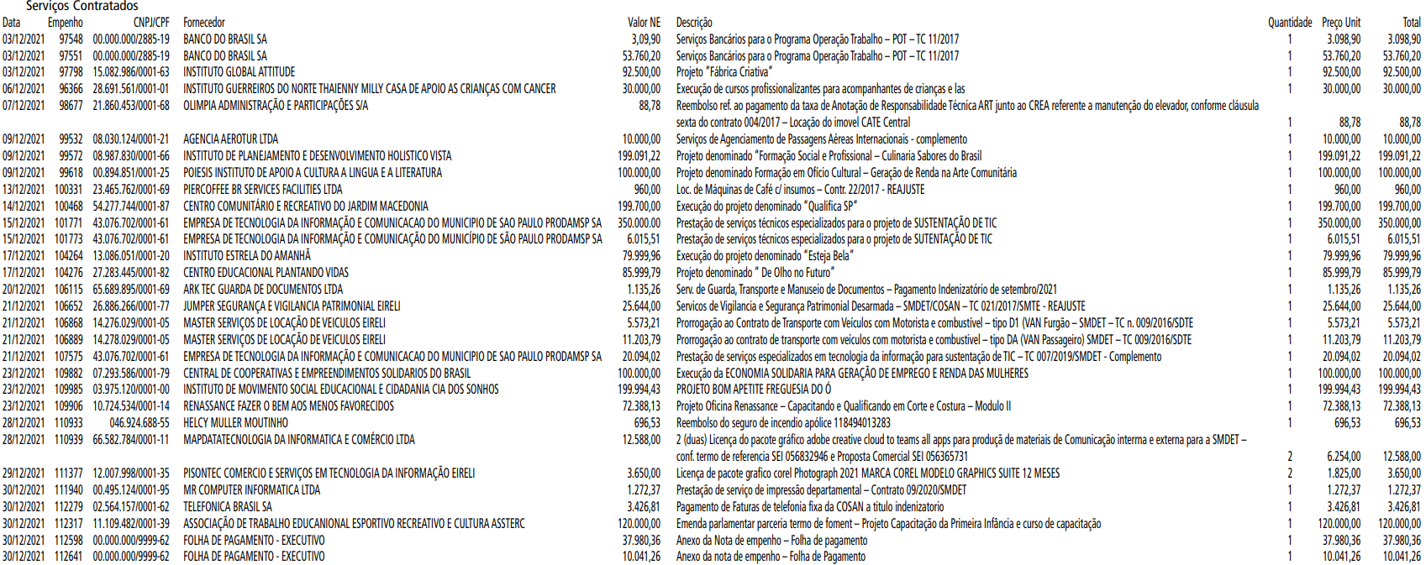

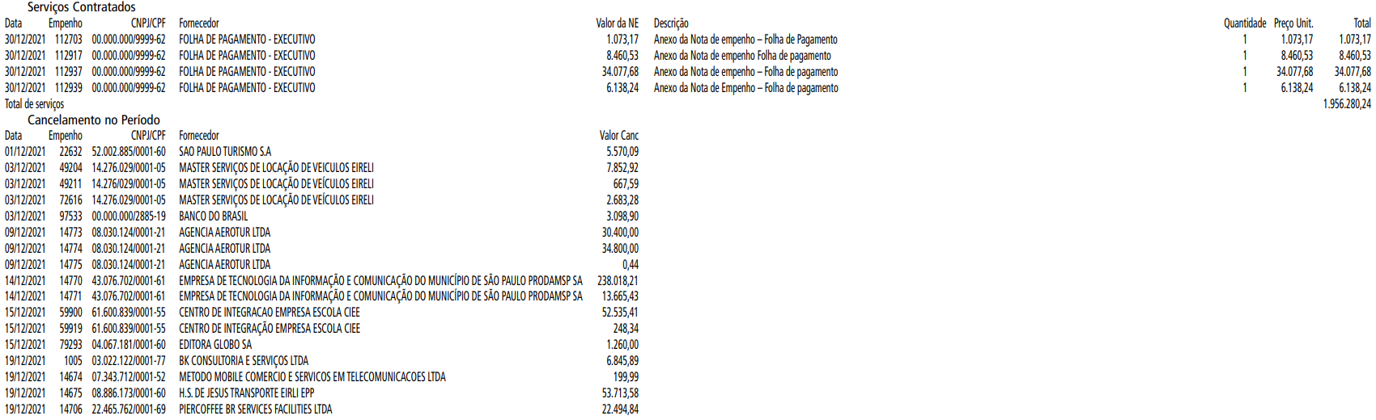

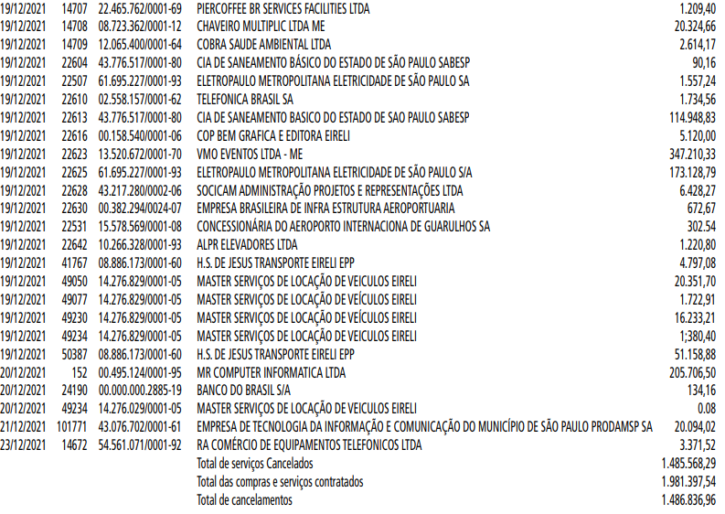

LICITAÇÕES PAG. 51

FUNDAÇÃO PAULISTANA DE EDUCAÇÃO E TECNOLOGIA

GABINETE DIRETOR GERAL

TERMO ADITIVO Nº 02 AO TERMO DE CONTRATO Nº 16/FPETC/2020

PROCESSO 8110.2020/0000480-3
OBJETO: Contratação de entidade qualificada para prestar transportes sustentáveis, habilitação em: bicicletas, skates e patins.
CONTRATANTE: FUNDAÇÃO PAULISTANA DE EDUCAÇÃO,
TECNOLOGIA E
CULTURA
CONTRATADA: ASD -Treinamento e Desenvolvimento de Pessoal Ltda.
CNPJ 10.619.017/0001-85
VALOR DO CONTRATO:R$ 92.400,00 (noventa e dois mil e quatrocentos reais).
- DO PRAZO
Fica prorrogada a vigência contratual até 31/05/2022
-DO ACRÉSCIMO E VALORES
Acréscimo quantitativo de 25% (vinte e cinco por cento), correspondendo a adição de mais 05 (cinco) turmas, totalizando
100 vagas, para execução até maio de 2022, sob o valor estimado de R$ 92.400,00 (noventa e dois mil e quatrocentos reais)
DATA DA ASSINATURA: 29/12/2021

